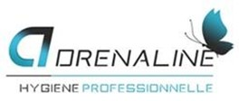
Qualité de l’Air - Désinfection Purification Air - Purificateurs Air
Ventilateurs Humidificateurs - Brumisateurs pour tous volumes
Nature & Air Pur
Adresse : 21, rue Paul Bousquet 34200 SETE 04 11 91 88 76 adrenaline-nature@outlook.com
Pour un budget plus que raisonnable Désinfectez et Purifiez l’air que vous et les vôtres respirez !
Que ce soit par des matériels technologiques ou des supports de ventilation humidification qui diffusent des Huiles Essentielles pour faire que l’air respiré soit désinfecté et pur
N’HESITEZ PAS A ALLER VERS LES CHEMINS DU BIEN-ÊTRE

Bonjour,

Depuis plus de plus de 8 ans, nous sommes spécialisés dans la qualité de l’air, tout particulièrement, dans les purificateurs d’air professionnels et les climatisations, ventilateurs et humidificateurs portables utilisables pour le bien-être des professionnels
Voici un an après des approches purement techniques de la qualité de l’air, nous avons décidés de nous approcher d’Alain Bien Être, Conseil en Aromathérapie reconnu, pour échafauder, avec lui, des offres permettant de diffuser des compositions d’huiles essentielles avec nos matériels munis de quelques adaptations pour des utilisations olfactives de qualité de l’air comme pour des utilisations de fantastiques repoussoirs à nuisibles

Bars, Cafés, Restaurants, Hôtels, Chambre d’Hôtes, Campings, Commerces en tous genres, Magasins d’Usines, Centres Commerciaux, Docteurs, Cabinet Médicaux et Infirmiers(ières), Maisons de Retraite, Cliniques, Hôpitaux, … etc …
N’hésitez-pas à nous interroger que ce soit pour les compositions d’huiles essentielles si vous êtes déjà équipés ou pour les matériels possibles et compatibles avec l’exploitation professionnelle des huiles essentielles si vous n’êtes pas équipés
Pour vous informer et solliciter un devis ou un contact :
06 32 51 04 49 04 11 91 88 76
adrenaline-nature@outlook.fr
www.airpurnature.fr

En respirant 13 000 litres d’air par jour, la pureté de l’air est incontestablement un point déterminant de notre bien-être

Qualité de l’Air - Désinfection Purification Air - Purificateurs Air
Ventilateurs Humidificateurs - Brumisateurs pour tous volumes
Nature & Air Pur
Adresse : 21, rue Paul Bousquet 34200 SETE 04 11 91 88 76 adrenaline-nature@outlook.com
EXTRAIT DE NOS OFFRES PROFESSIONNELLES

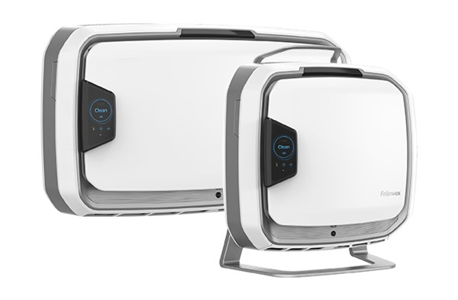 | 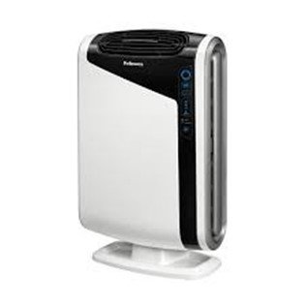 | 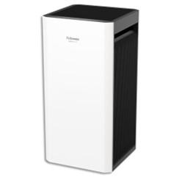 | 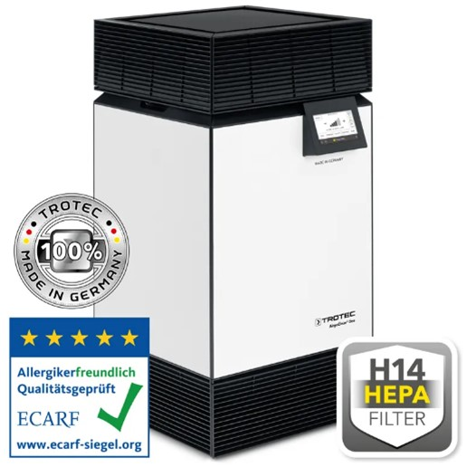
Traitement puissant efficace professionnel de 50 à 5 000 m3

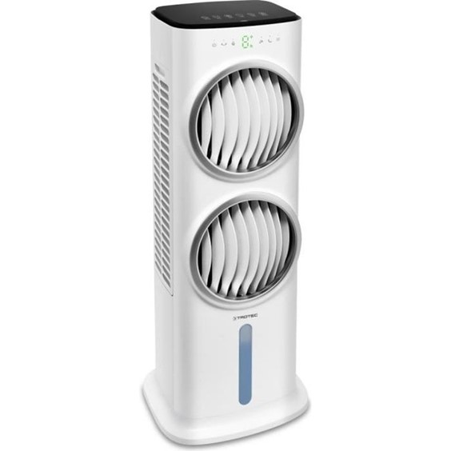 | 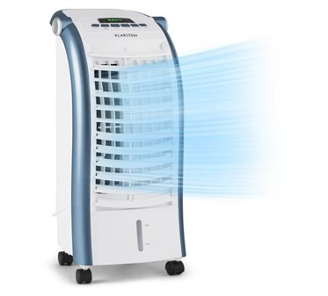 | 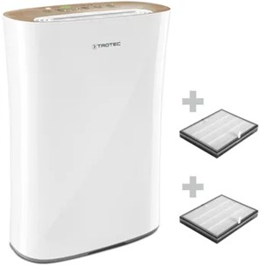 | 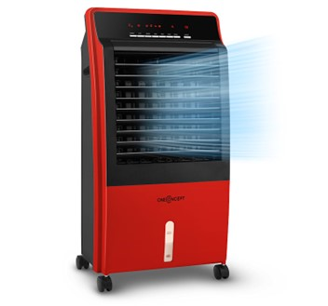
Ces matériels sont adaptés à la diffusion des huiles essentielles

Protégez vos Clients et Salariés de la chaleur tout en diffusant des senteurs subtiles et en les protégeant des nuisibles (moustiques, abeilles, guêpes, frelons dont frelons asiatiques) par les propriétés fortement répulsives des huiles essentielles appropriés
Pour ceux déjà équipés et/ou qui ont des systèmes d’aspersion intégré à leurs auvents ou leurs pergolas, sachet que nous avons des compositions d’huiles essentielles qui s’adaptent à ce type de solutions : N’HESITEZ PAS DE NOUS CONSULTER

PURIFICATEURS D’AIR

En respirant 13 000 litres d’air par jour, la pureté de l’air est incontestablement un point déterminant de notre bien-être

VENTILATEURS HUMIDIFICATEURS PURIFICATEURS

